Manual d’ús: Gestió d’inventari amb Odoo

L’objectiu d’aquest manual és explicar com crear productes i gestionar l’entrada i sortida d’estoc.

Creació d’un producte

Dins del mòdul Inventario anem a Productos.

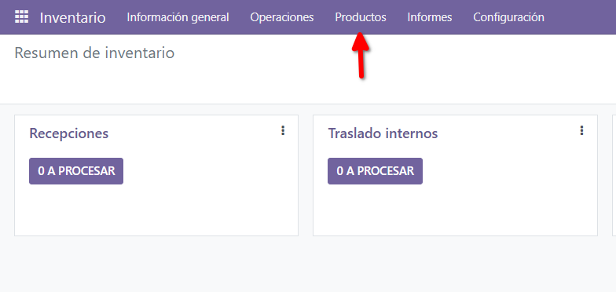

Anem a Nuevo
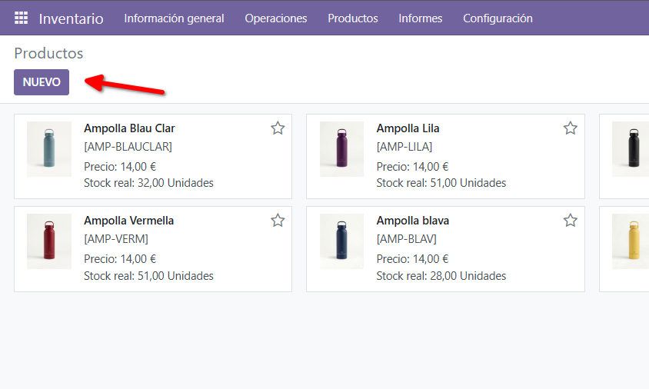
Posem tota la informació necessària
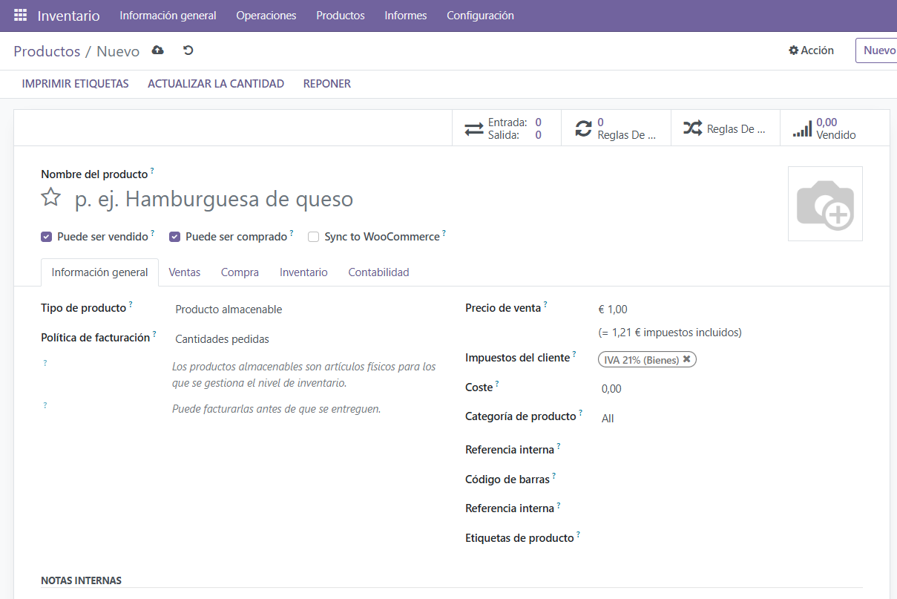
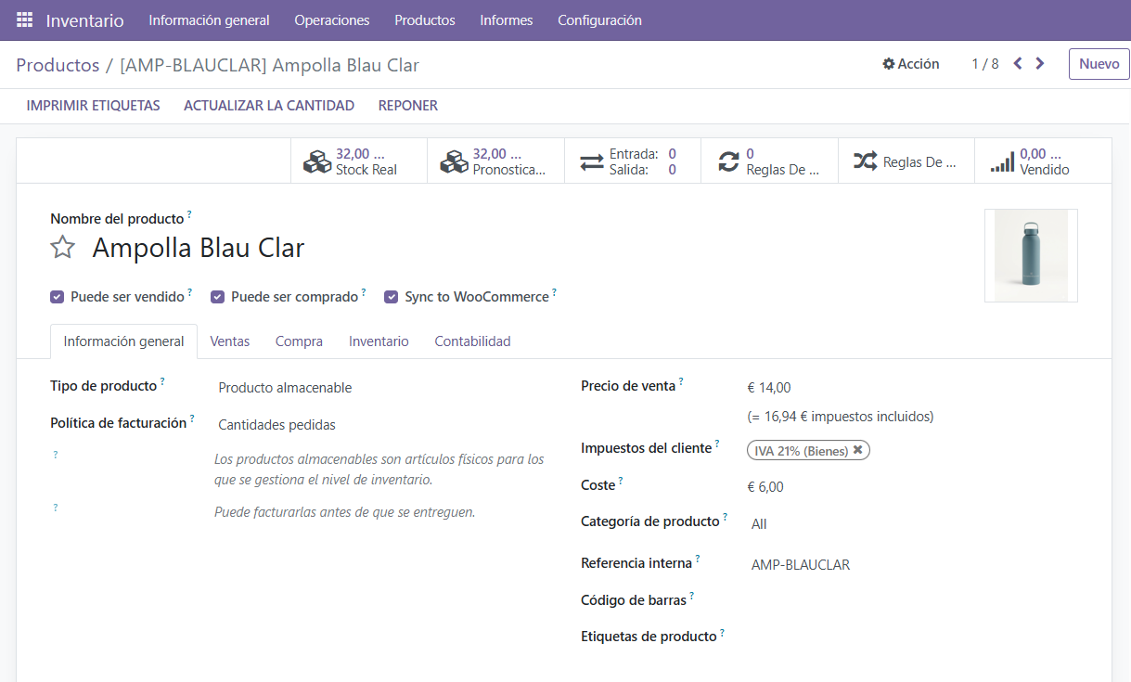

Un cop tenim el producte creat, si volem canviar la quantitat que hi ha, ja sigui per augmentar-la o disminuir-la hem d’anar a Actualizar La Cantidad
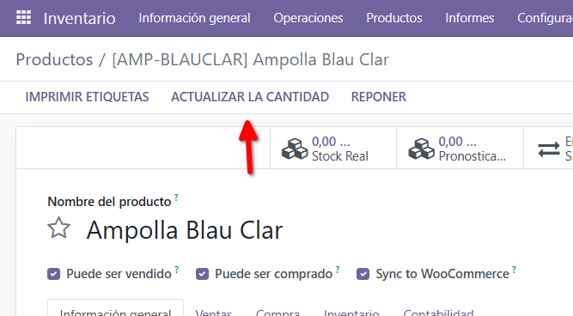
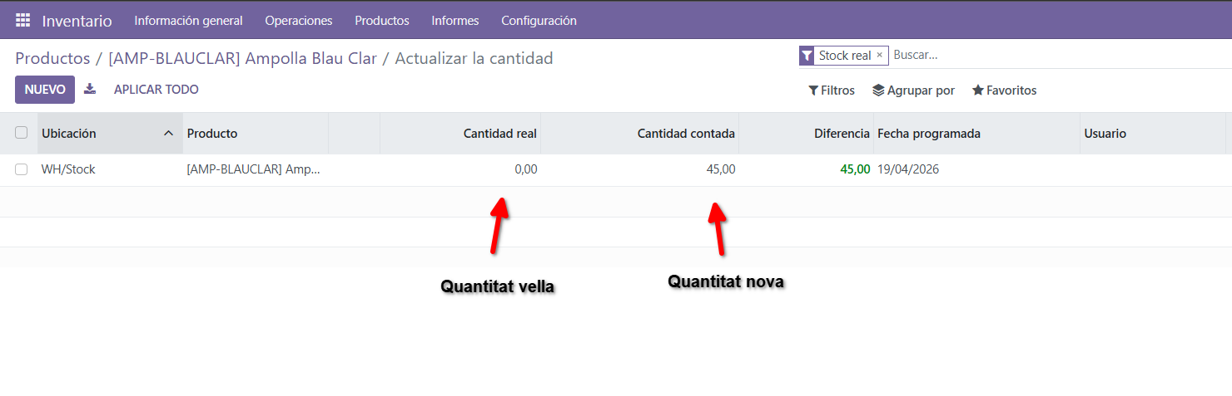

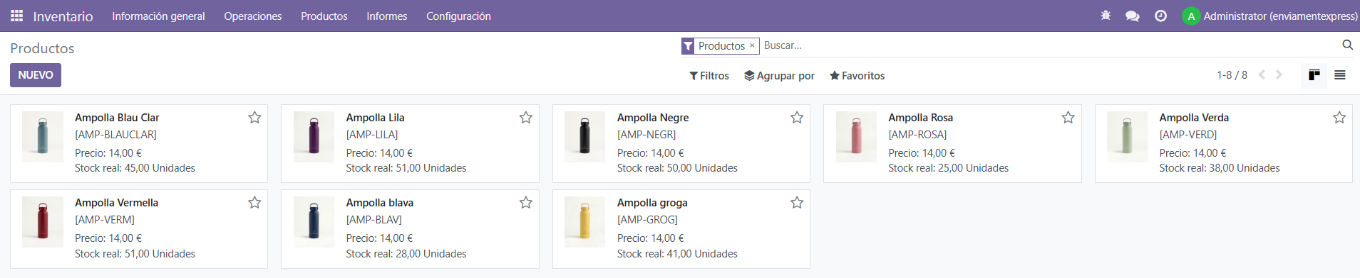

Una altra manera és anar a l'apartat Reponer
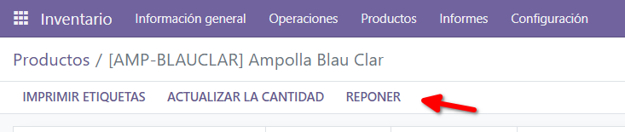

Posem la quantitat que volem afegir.
